《基于园本的童谣系列活动的开发与实践研究》课题观察记录
观察对象 | 中3班幼儿 | 班级 | 中3班 | 时间 | 2017.2.28
观察课题内容 | 童谣《上山打老虎》 |  |  | 观察者 | 徐菊
过程实录  即  (精彩片段——指向幼儿)  （可附照片） | 在集体诵读童谣的时候，为了让童谣更有趣味性，徐老师说：“如果让你给每一句童谣加上一个动作，你会吗？” “会的”红衣女孩高声的说到，并站起来做了一个“老虎打不到”的动作——双手交叉放在胸前。徐老师立即肯定了女孩的动作，并表扬了她，而且还在集体面前展示了红衣女孩的动作，让全体小伙伴也都跟着学习了这样的动作。得到了老师的肯定和表扬，孩子们的积极性一下提高了，都争先恐后地展示着自己创编的动作。徐老师细心地观察并提炼出了有意义的动作，进行了整首童谣的创编动作。孩子们一边诵读童谣，一边演示着自己创编出来的动作，每个人的脸上都洋溢着成功的微笑。  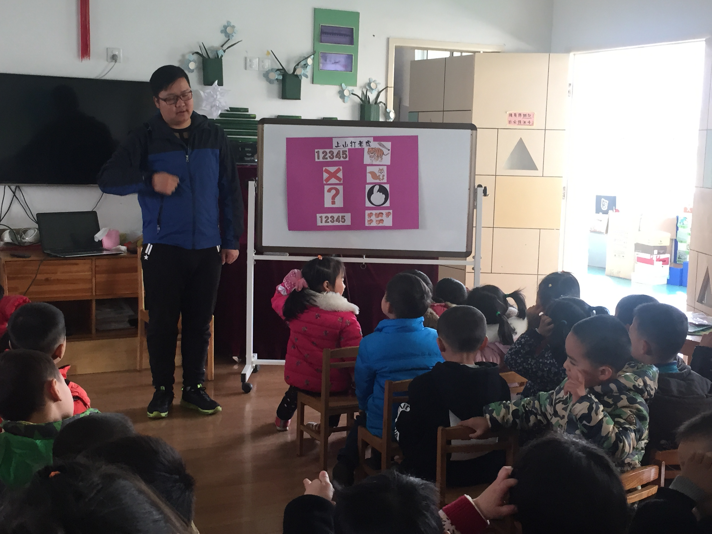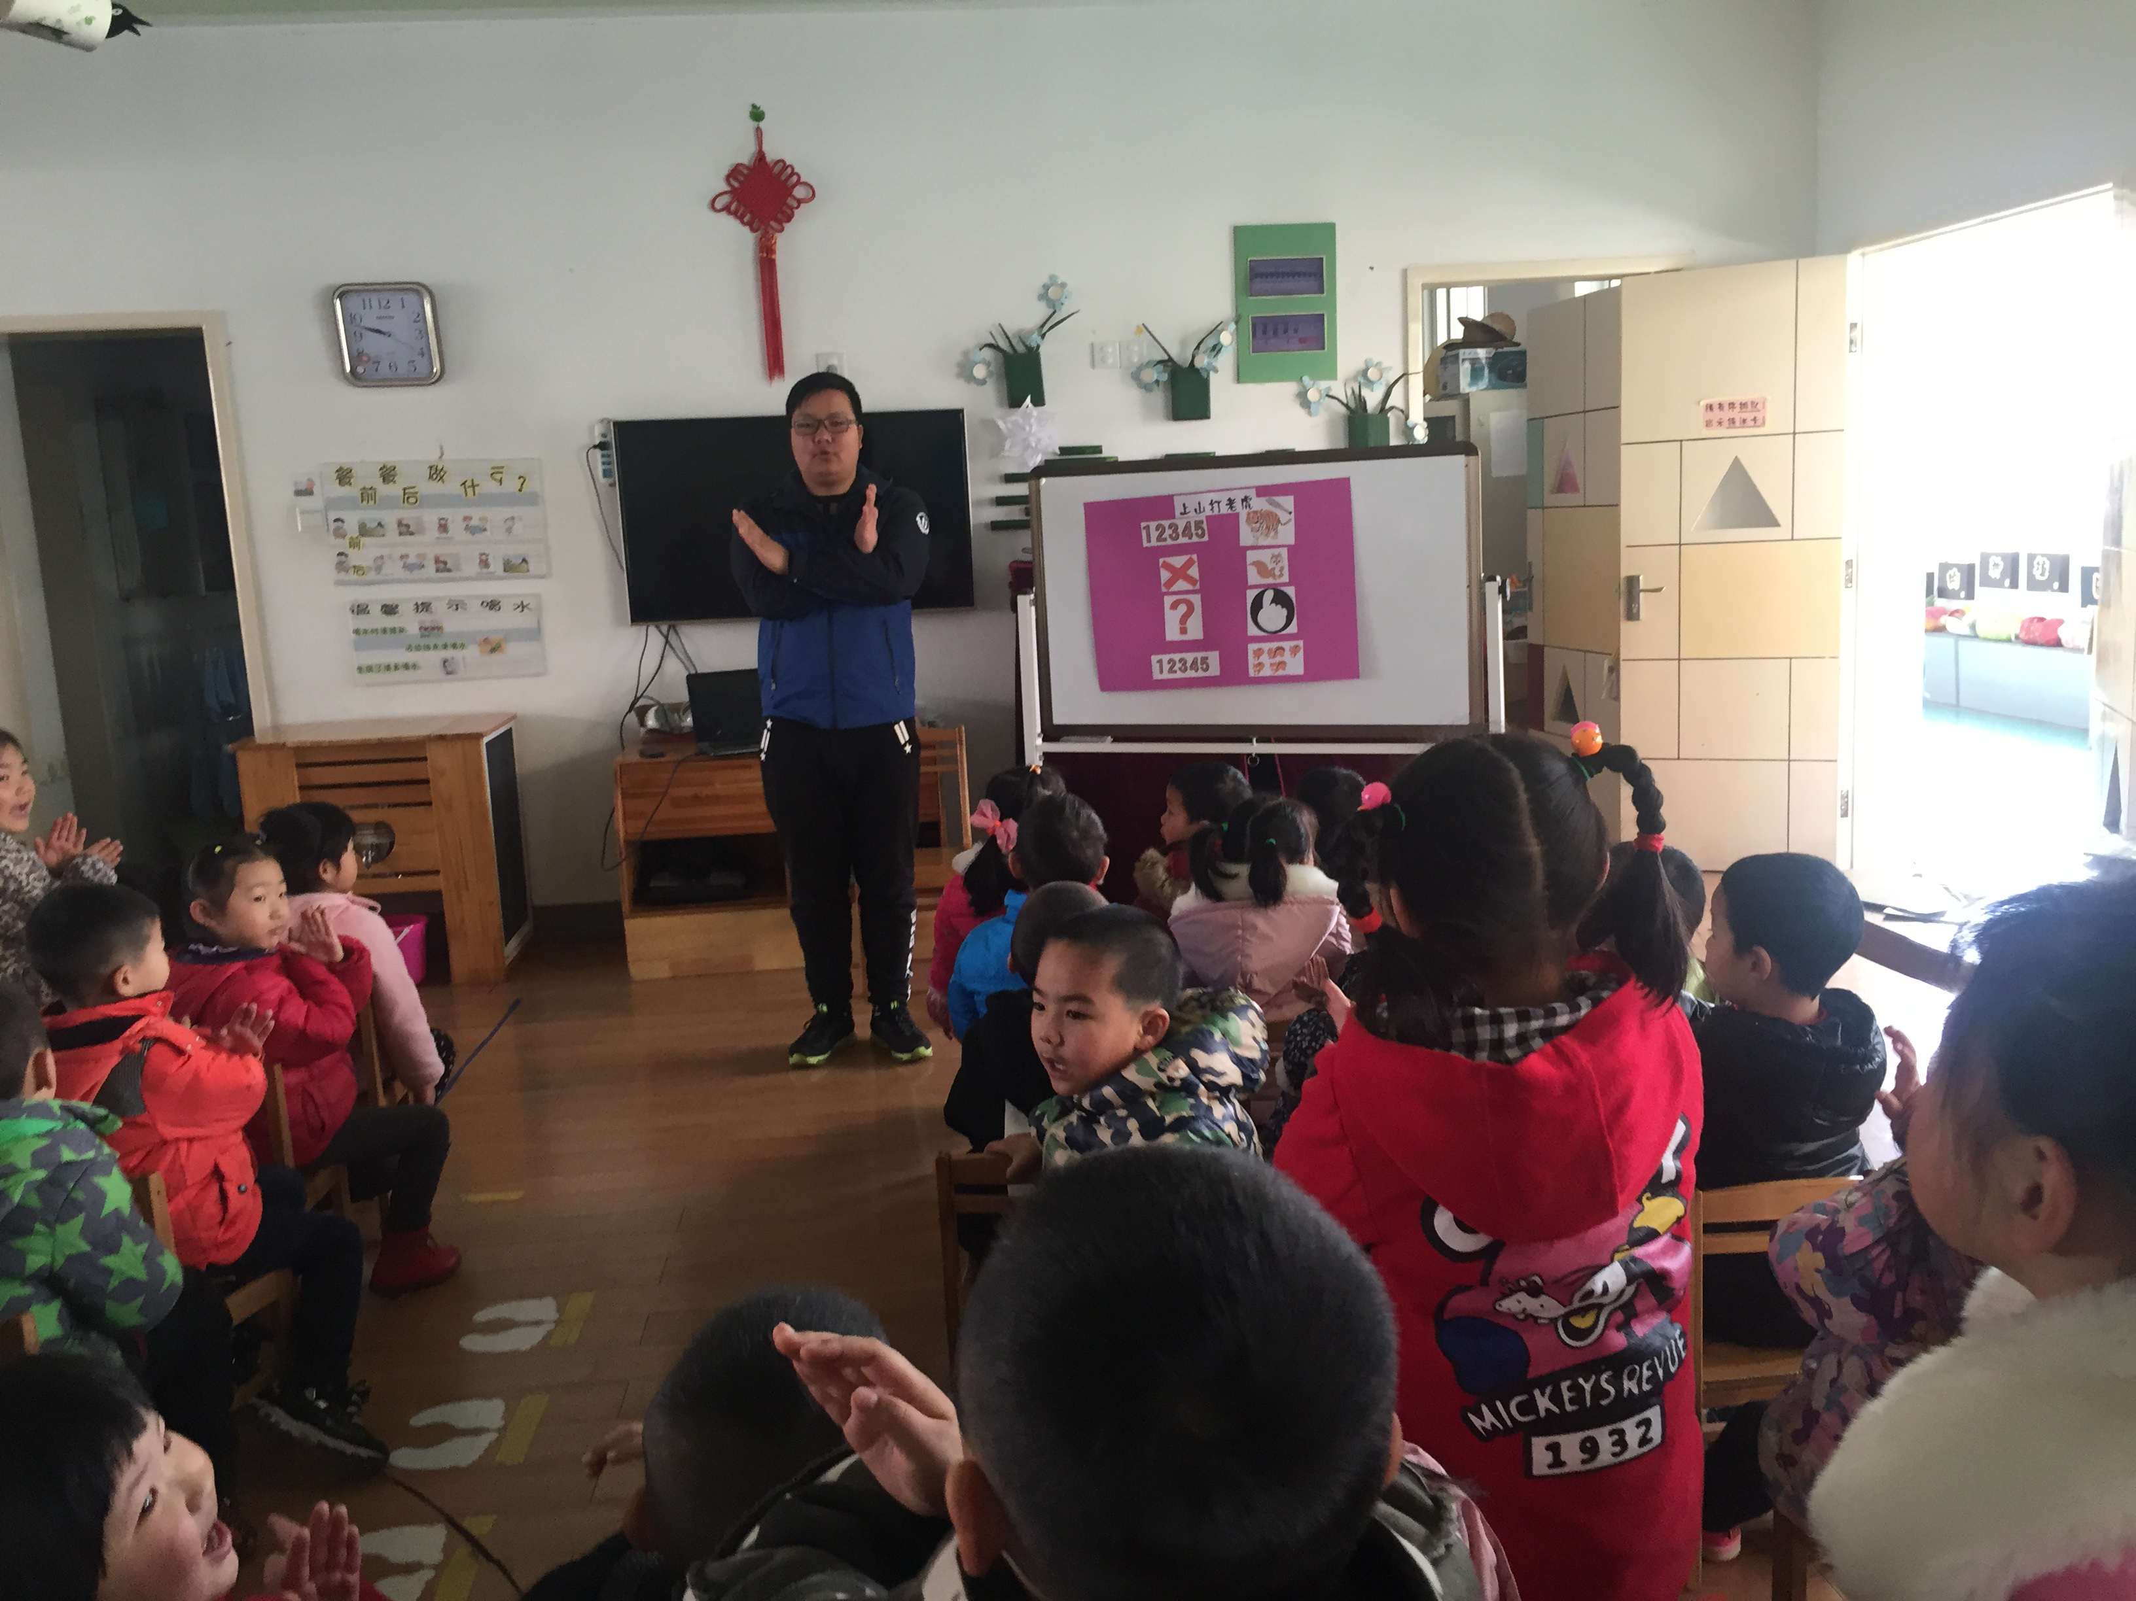  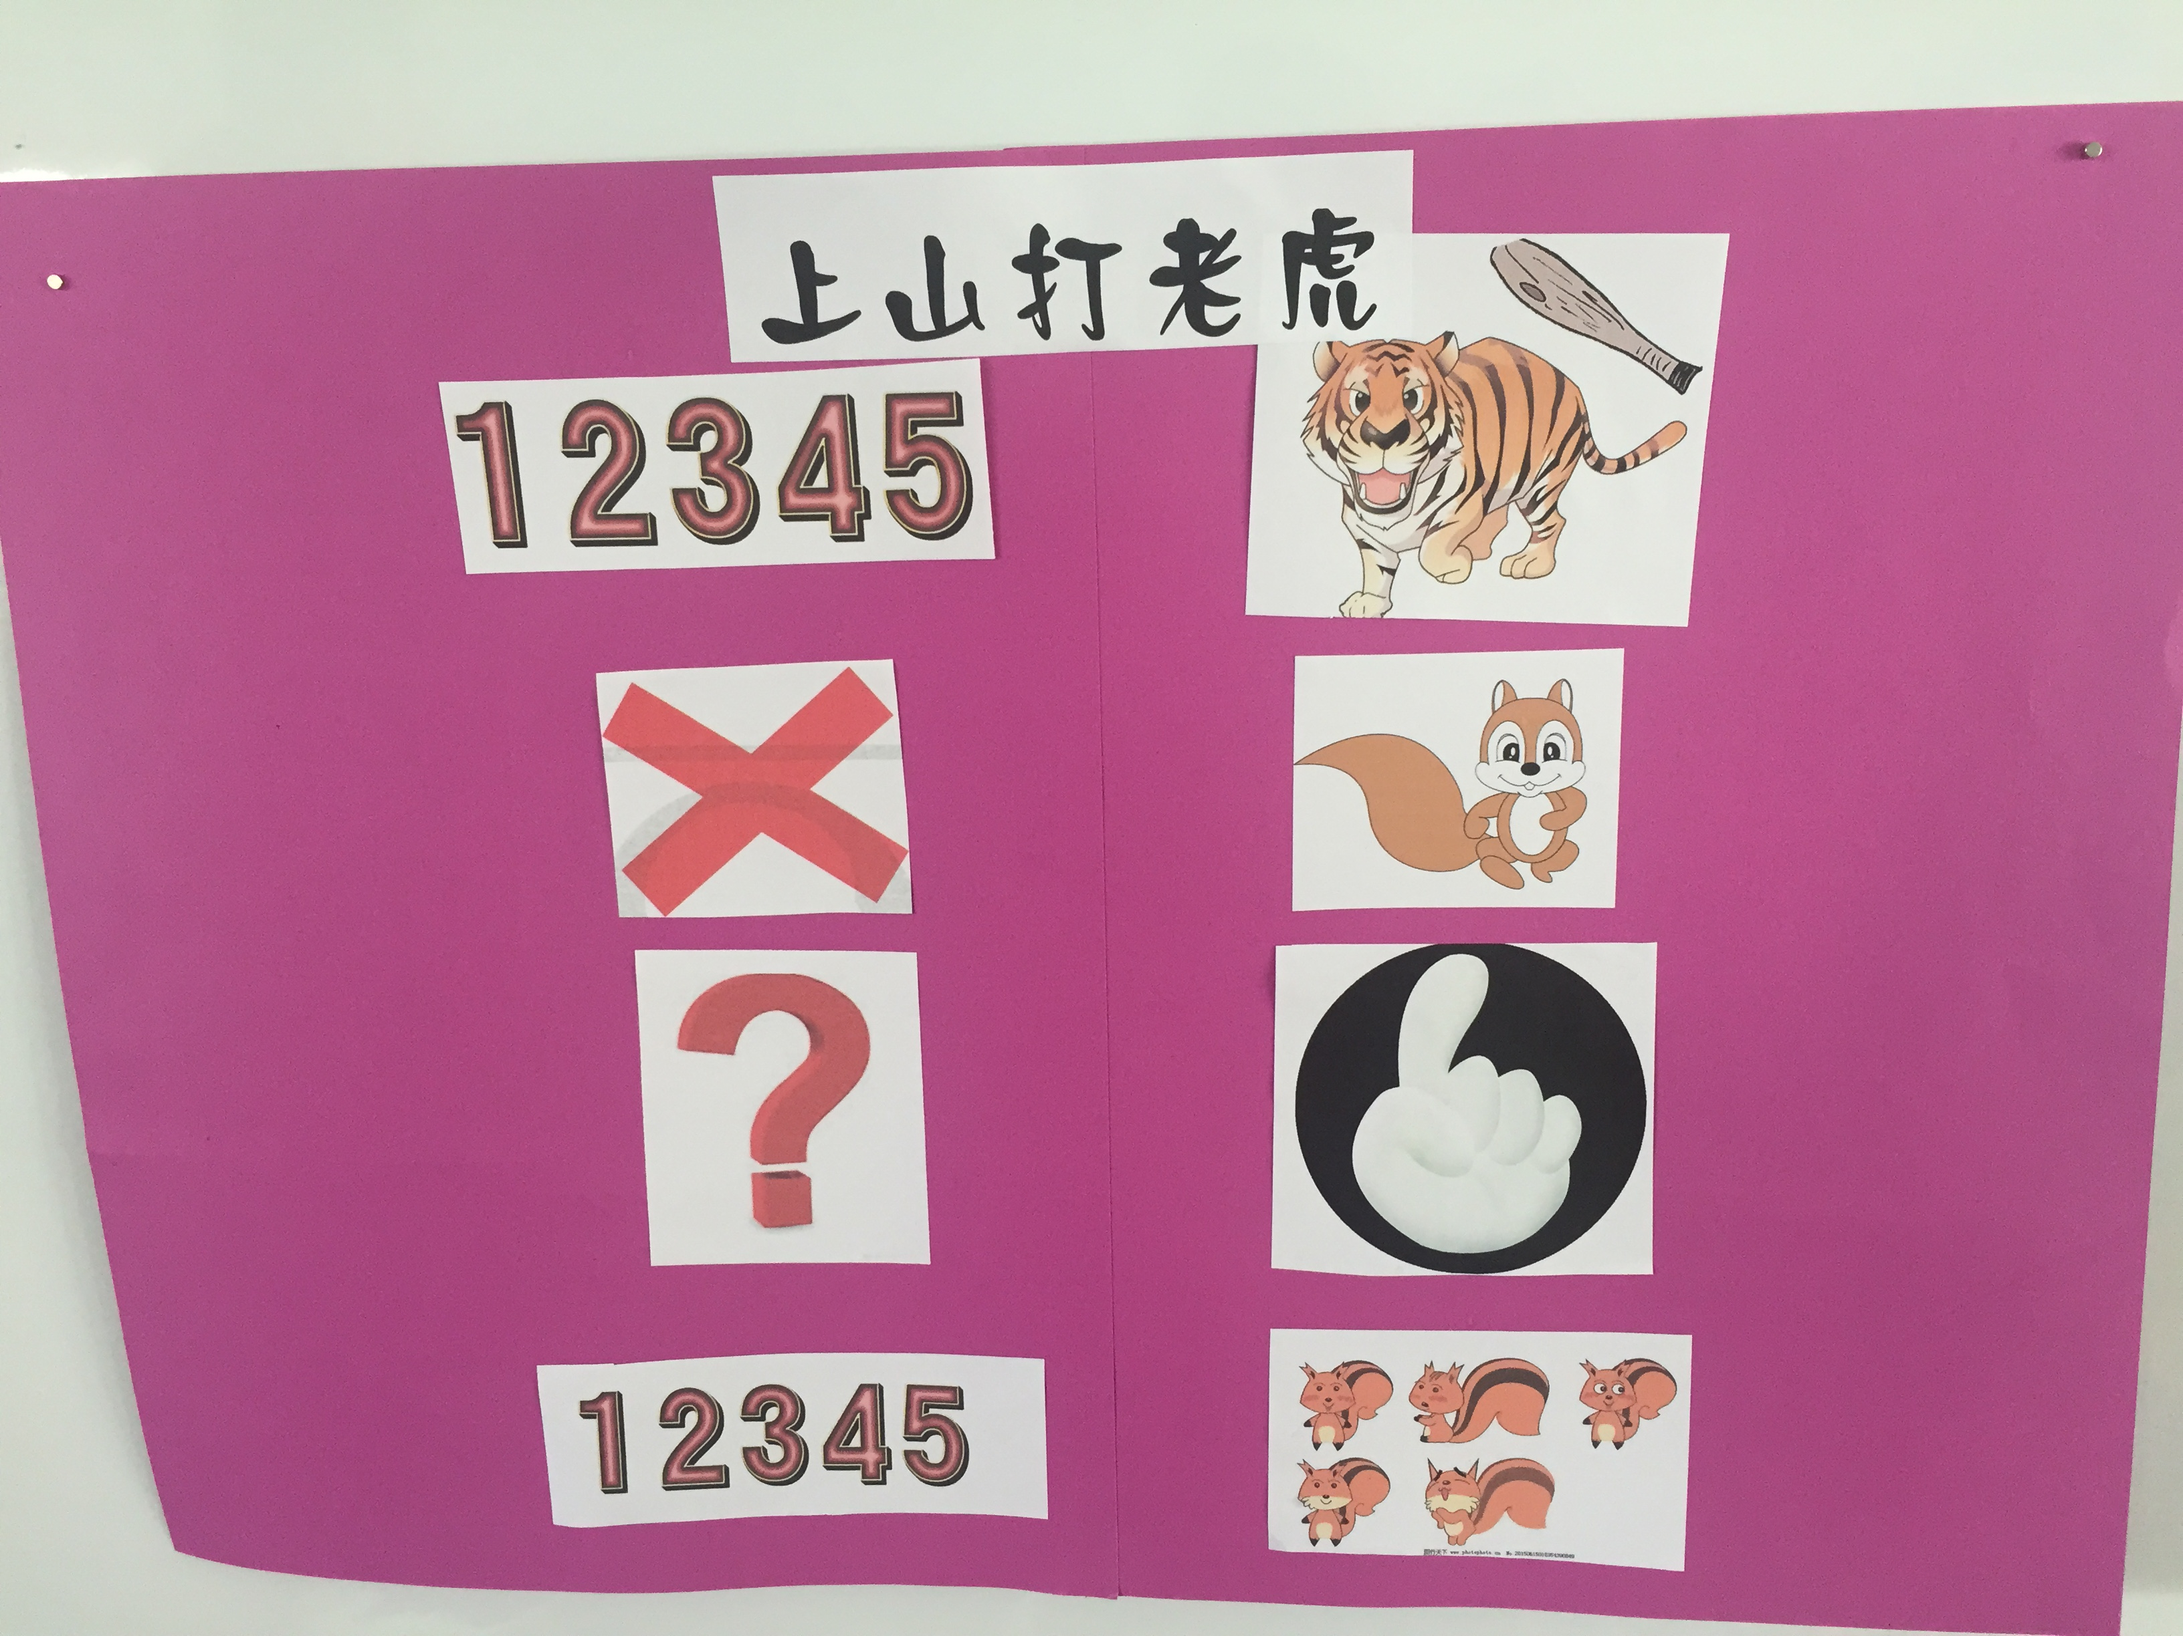
活动过程  观察分析  （重点指向语言、艺术、行为方面的发展） | 《纲要》中指出语言领域4-5岁中班幼儿能根据连续画面提供的信息，创编出相应的手势动作。从观察来看，班级里的孩子都能够跟进图示创编出相应的动作。一边念童谣，一边做出相应的动作，提升的童谣的趣味性，激发了孩子学习童谣的兴趣。而且在创编动作的过程中，也拓展了孩子的思维想象能力。
改进措施 | - 图谱过于简单，对于孩子挑战性不够。  - 不仅仅是给每句童谣创编一个动作上，可以尝试让孩子按照童谣的句式创编童谣的第四句、五句以及最后一句等。比如：“12345，上山打老虎；老虎没打到，打到XXX、、、、、、。”

